ГОСТ 27148-86
МЕЖГОСУДАРСТВЕННЫЙ СТАНДАРТ

ИЗДЕЛИЯ КРЕПЕЖНЫЕ
ВЫХОД РЕЗЬБЫ, СБЕГИ, НЕДОРЕЗЫ

И ПРОТОЧКИ
РАЗМЕРЫ
Издание официальное

Москва
Стандартинформ
2006

МЕЖГОСУДАРСТВЕННЫЙ СТАНДАРТ

Изделия крепежные

ГОСТ
27148—86
ВЫХОД РЕЗЬБЫ, СБЕГИ, НЕДОРЕЗЫ
И ПРОТОЧКИ
Размеры
Fasteners. Screw thread run-out. Washout
threads, total thread run-outs and undercuts. Dimensions
MKC 21.060.01
OKU 12 8000
Дата введения 01.01.88
Настоящий стандарт распространяется на крепежные изделия с метрической резьбой по
ГОСТ 8724 и устанавливает размеры сбегов резьбы, выполненной нарезанием или накатыванием,
размеры недорезов при выполнении резьбы до упора, форму и размеры проточек для выхода резьбо-
образующего инструмента.
Стандарт допускается распространять на изделия с метрической резьбой, не относящиеся к кре-
пежным.
Допускается для изделий, спроектированных до 1 января 1988 г., применять сбеги, недорезы и
проточки по ГОСТ 10549.
- Размеры сбегов и недорезов для наружной метрической резьбы должны соответствовать ука-
занным на черт. 1 и 4 (при выполнении резьбы нарезанием), на черт. 2, 3 и 5 (при выполнении резьбы
накатыванием) и в табл. 1.
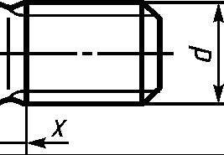
Черт. 1 Черт. 2 Черт. 3
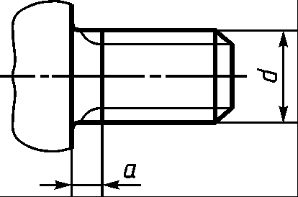
Черт. 4
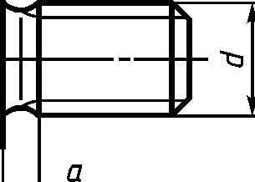
Черт. 5
Таблица 1
мм
Шаг  резь-  бы Р | Номинальный  диаметр резьбы  с крупным  шагом d | Сбег jc, не более |  | Недорез а, не более |  |  | Проточка
 |  | нормаль-  ный  «2,5Р | корот-  кий  «1,2 5Р | нор-  мальный  «ЗР | ко-  ротки  й«2Р | ДЛИН-  НЫЙ  «4Р | d_{g}  h 13* | gl  не менее | g2  не более  «3 P | r*0£P
0,2 | 0,8 | 0,5 | 0,25 | 0,6 | 0,4 | 0,8 | </—0,3 | 0,32 | 0,6 | 0,1
0,25 | 1; 1,2 | 0,6 | 0,3 | 0,75 | 0,5 | 1 | d—0,4 | 0,4 | 0,75 | 0,12
0,3 | 1,4 | 0,75 | 0,4 | 0,9 | 0,6 | 1,2 | d—0,5 | 0,5 | 0,9 | 0,16
0,35 | 1,6; 1,8 | 0,9 | 0,45 | 1,05 | 0,7 | 1,4 | d—0,6 | 0,6 | 1,05 | 0,16
0,4 | 2 | 1 | 0,5 | 1,2 | 0,8 | 1,6 | d—0,7 | 0,6 | 1,2 | 0,2
0,45 | 2,2; 2,5 | 1,1 | 0,6 | 1,35 | 0,9 | 1,8 | d—0,7 | 0,7 | 1,35 | 0,2
Издание официальное Перепечатка воспрещена
★

Продолжение табл. 1
мм
Шаг  резь-  бы Р | Номинальный  диаметр резьбы  с крупным  шагом d | Сбег х, не более |  | Недорез а, не более |  |  | Проточка
 |  | нормаль-  ный  «2,5Р | корот-  кий  «1,2 5Р | нор-  мальный  «3 Р | ко-  ротки  й«2Р | ДЛИН-  НЫЙ  «4Р | d_{s}  h 13* | g\  не ме-  нее | g2  не более  «3 P | r*Q5P
0,5 | 3 | 1,25 | 0,7 | 1,5 | 1 | 2 | d—0,8 | 0,8 | 1,5 | 0,2
0,6 | 3,5 | 1,5 | 0,75 | 1,8 | 1,2 | 2,4 | d— 1 | 0,9 | 1,8 | 0,4
0,7 | 4 | 1,75 | 0,9 | 2,1 | 1,4 | 2,8 | d—1,1 | 1,1 | 2,1 | 0,4
0,75 | 4,5 | 1,9 | 1 | 2,25 | 1,5 | 3 | d—1,2 | 1,2 | 2,25 | 0,4
0,8 | 5 | 2 | 1 | 2,4 | 1,6 | 3,2 | d—1,3 | 1,3 | 2,4 | 0,4
1 | 6; 7 | 2,5 | 1,25 | 3 | 2 | 4 | d—1,6 | 1,6 | 3 | 0,6
1,25 | 8 | 3,2 | 1,6 | 3,75 | 2,5 | 5 | d—2 | 2 | 3,75 | 0,6
1,5 | 10 | 3,8 | 1,9 | 4,5 | 3 | 6 | d—2,3 | 2,5 | 4,5 | 0,8
1,75 | 12 | 4,3 | 2,2 | 5,25 | 3,5 | 7 | d—2,6 | 3 | 5,25 | 1
2 | 14; 16 | 5 | 2,5 | 6 | 4 | 8 | d—3 | 3,4 | 6 | 1
2,5 | 18; 20; 22 | 6,3 | 3,2 | 7,5 | 5 | 10 | d—3,6 | 4,4 | 7,5 | 1,2
3 | 24; 27 | 7,5 | 3,8 | 9 | 6 | 12 | d-^A | 5,2 | 9 | 1,6
3,5 | 30; 33 | 9 | 4,5 | 10,5 | 7 | 14 | d—5 | 6,2 | 10,5 | 1,6
4 | 36; 39 | 10 | 5 | 12 | 8 | 16 | d—5,1 | 7 | 12 | 2
4,5 | 42; 45 | 11 | 5,5 | 13,5 | 9 | 18 | d—6,4 | 8 | 13,5 | 2
5 | 48; 52 | 12,5 | 6,3 | 15 | 10 | 20 | d—7 | 9 | 15 | 2,5
5,5 | 56; 60 | 14 | 7 | 16,5 | 11 | 22 | d—7,7 | 11 | 17,5 | 3,2
6 | 64; 68 | 15 | 7,5 | 18 | 12 | 24 | d— 8,3 | 11 | 18 | 3,2
* Для d<3 мм h 12.

Примечания:
- Номинальный сбег и нормальная проточка — для всех изделий классов точности А, В и С.
- Нормальный недорез — для изделий класса точности А, длинный недорез — для изделий классов точ-
ности В и С.
- Короткий сбег и короткий недорез — для изделий, в которых по техническим причинам необходим
уменьшенный выход резьбы.
- Допускается изготовлять проточки с размерами, указанными в приложении.
- Форма и размеры проточек наружной метрической резьбы должны соответствовать указан-
ным на черт, бив табл. 1.
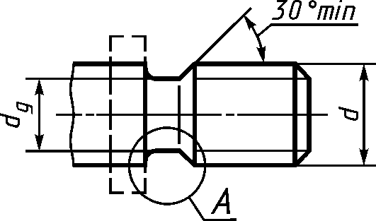

А
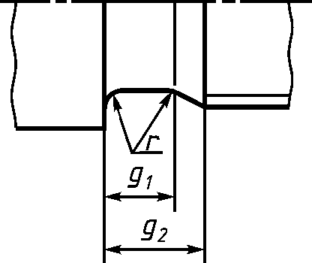
Черт. 6

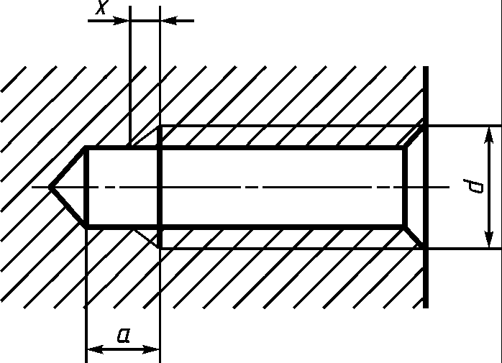
- Размеры сбегов, недорезов и проточек для внутренней метрической резьбы должны соответ-
ствовать указанным на черт. 7 и 8 и в табл. 2.
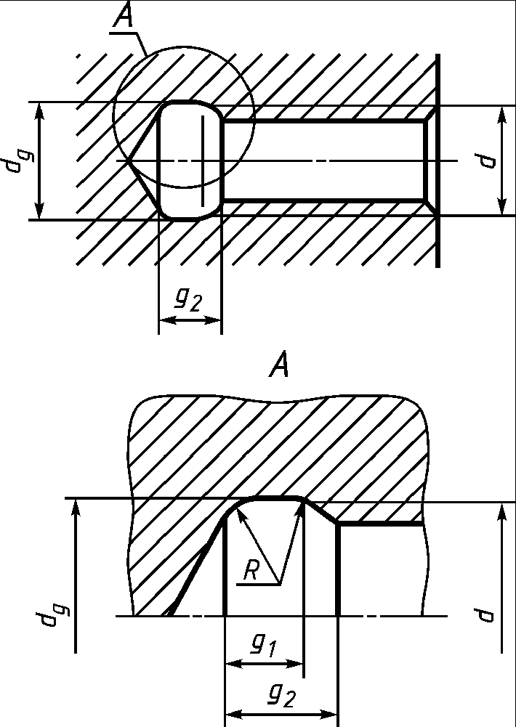
Черт. 8
Черт. 7
Таблица 2
мм
Шаг  резь-  бы Р | Номи-  нальный  диаметр  резьбы с  крупным  шагом d | Сбег х, не более |  |  | Недо | рез а, не менее |  | Проточка
 |  | нор-  маль-  ный | корот-  кий | ДЛИН-  НЫЙ | нор-  маль-  ный | ко-  ротки  й | ДЛИН-  НЫЙ | Яь не менее |  | Яг, не более |  | d_{g} Н13 | R »0,5P
 |  |  |  |  |  |  |  | нор-  маль-  ная | уз-  кая | нор-  маль-  ная | уз-  кая
0,2 | 0,8 | 0,4 | 0,3 | 0,8 | те | 1,0 | 2,0 | 0,8 | 0,5 | 1,2 | 0,9 | d+ 0,1 | 0,1
0,25 | 1; 1,2 | 0,5 | 0,3 | 1,0 | 1,8 | 1,2 | 2,5 | 1,0 | 0,6 | 1,4 | 1,0 | d+ 0,1 | 0,12
0,3 | 1,4 | 0,6 | 0,4 | 1,2 | 2,0 | 1,2 | 2,8 | 1,2 | 0,75 | 1,6 | 1,25 | d+ 0,1 | 0,16
0,35 | 1,6; 1,8 | 0,7 | 0,4 | 1,4 | 2,2 | 1,5 | 3,2 | 1,4 | 0,9 | 1,9 | 1,4 | d+ 0,2 | 0,16
0,4 | 2 | 0,8 | 0,6 | 1,6 | 2,5 | 1,5 | 3,5 | 1,6 | 1,0 | 2,2 | 1,6 | d+ 0,2 | 0,2
0,45 | 2,2; 2,5 | 0,9 | 0,6 | 1,8 | 3,0 | 2,0 | 4,0 | 1,8 | 1,1 | 2,4 | 1,7 | d+0,2 | 0,2
0,5 | 3 | 1,0 | 0,8 | 2,0 | 3,0 | 2,0 | 5,0 | 2,0 | 1,25 | 2,7 | 2,0 | d+ 0,3 | 0,2
0,6 | 3,5 | 1,2 | 0,8 | 2,4 | 3,5 | 2,5 | 5,5 | 2,4 | 1,5 | 3,3 | 2,4 | d+ 0,3 | 0,4
0,7 | 4 | 1,4 | 1,0 | 2,8 | 3,5 | 2,5 | 6,0 | 2,8 | 1,75 | 3,8 | 2,75 | d+ 0,3 | 0,4
0,75 | 4,5 | 1,5 | 1,0 | 3,0 | 4,0 | 2,5 | 7,0 | 3,0 | 1,9 | 4 | 2,9 | d± 0,3 | 0,4
0,8 | 5 | 1,6 | 1,2 | 3,2 | 4,0 | 2,5 | 8,0 | 3,2 | 2,0 | 4,2 | 3,0 | d+ 0,3 | 0,4
1 | 6; 7 | 2,0 | 1,5 | 4,0 | 6,0 | 4,0 | 10,0 | 4,0 | 2,5 | 5,2 | 3,7 | d+ 0,5 | 0,6
1,25 | 8 | 2,5 | 1,8 | 5,0 | 8,0 | 4,0 | 12,0 | 5,0 | 3,2 | 6,7 | 4,9 | d+ 0,5 | 0,6
1,5 | 10 | 3,0 | 2,0 | 6,0 | 9,0 | 4,0 | 13,0 | 6,0 | 3,8 | 7,8 | 5,6 | d+ 0,5 | 0,8
1,75 | 12 | 3,5 | 2,5 | 7,0 | 11,0 | 5,0 | 16,0 | 7,0 | 4,3 | 9,1 | 6,4 | d+ 0,5 | 1,0
2 | 14; 16 | 4,0 | 3,0 | 8,0 | 11,0 | 5,0 | 16,0 | 8,0 | 5,0 | 10,3 | 7,3 | d+ 0,5 | 1,0
2,5 | 18; 20; 22 | 5,0 | 3,5 | 10,0 | 12,0 | 6,0 | 18,0 | 10,0 | 6,3 | 13 | 9,3 | d+ 0,5 | 1,2
3 | 24; 27 | 6,0 | 4,0 | 12,0 | 15,0 | 7,0 | 22,0 | 12,0 | 7,5 | 15,2 | 10,7 | d+ 0,5 | 1,6
3,5 | 30; 33 | 7,0 | 5,0 | 14,0 | 17,0 | 8,0 | 25,0 | 14,0 | 9,0 | 17,7 | 12,7 | d+ 0,5 | 1,6
4 | 36; 39 | 8,0 | 6,0 | 16,0 | 19,0 | 9,0 | 28,0 | 16,0 | 10,0 | 20,0 | 14,0 | d+ 0,5 | 2,0
4,5 | 42; 45 | 9,0 | 6,0 | 18,0 | 23,0 | 11,0 | 33,0 | 18,0 | 11,0 | 23,0 | 16,0 | d+ 0,5 | 2,0
5 | 48; 52 | 10,0 | 7,0 | 20,0 | 26,0 | 12,0 | 37,0 | 20,0 | 12,5 | 26,0 | 18,5 | d+ 0,5 | 2,5
5,5 | 56; 60 | 11,0 | 8,0 | 22,0 | 28,0 | 13,0 | 40,0 | 22,0 | 14,0 | 28,0 | 20,0 | d+ 0,5 | 3,2
6 | 64; 68 | 12,0 | 9,0 | 24,0 | 28,0 | 13,0 | 42,0 | 24,0 | 15,0 | 30,0 | 21,0 | d+ 0,5 | 3,2

ПРИЛОЖЕНИЕ
Справочное
ДОПУСТИМЫЕ РАЗМЕРЫ ПРОТОЧЕК
Таблица 3
мм
 | Проточка
Шаг резьбы Р | Узкая (g₂~2,5P) |  | Широкая (g₂~3,5P)
 | gi, не менее | g₂, не более | gi, не менее | g₂, не более
0,2 | 0,25 | 0,5 | 0,45 | 0,7
0,25 | 0,25 | 0,6 | 0,55 | 0,9
0,3 | 0,3 | 0,75 | 0,6 | 1,05
0,35 | 0,4 | 0,9 | 0,7 | 1,2
0,4 | 0,5 | 1,0 | 0,8 | 1,4
0,45 | 0,5 | 1,1 | 1,0 | 1,6
0,5 | 0,5 | 1,25 | 1,1 | 1,75
0,6 | 0,6 | 1,5 | 1,2 | 2,1
0,7 | 0,8 | 1,75 | 1,5 | 2,45
0,75 | 0,9 | 1,9 | 1,6 | 2,6
0,8 | 0,9 | 2,0 | 1,7 | 2,8
1 | 1,1 | 2,5 | 2,1 | 3,5
1,25 | 1,5 | 3,2 | 2,7 | 4,4
1,5 | 1,8 | 3,8 | 3,2 | 5,2
1,75 | 2,1 | 4,3 | 3,9 | 6,1
2 | 2,5 | 5,0 | 4,5 | 7
2,5 | 3,2 | 6,3 | 5,6 | 8,7
3 | 3,7 | 7,5 | 6,7 | 10,5
3,5 | 4,7 | 9 | 7,7 | 12
4 | 5,0 | 10 | 9,0 | 14
4,5 | 5,5 | 11 | 10,5 | 16
5 | 6,5 | 12,5 | 11,5 | 17,5
5,5 | 7,5 | 14 | 12,5 | 19
6 | 8,0 | 15 | 14,0 | 21

ИНФОРМАЦИОННЫЕ ДАННЫЕ
- РАЗРАБОТАН И ВНЕСЕН Государственным комитетом СССР по стандартам
- УТВЕРЖДЕН И ВВЕДЕН В ДЕЙСТВИЕ Постановлением Государственного комитета СССР
по стандартам от 11.12.86 № 3780
- Стандарт полностью соответствует СТ СЭВ 214—86
Стандарт полностью соответствует международным стандартам ИСО 3508—76 и ИСО 4755—83
- ВВЕДЕН ВПЕРВЫЕ
- ССЫЛОЧНЫЕ НОРМАТИВНО-ТЕХНИЧЕСКИЕ ДОКУМЕНТЫ
Обозначение НТД, на который дана ссылка | Номер пункта, подпункта, перечисления, приложения
ГОСТ 8724—2002 | Вводная часть
ГОСТ 10549—80
6. ПЕРЕИЗДАНИЕ

